Конспект НОД по развитию речи в старшей группе:
« Весна. Перелетные птицы»
Цель: Закрепить полученные знания по теме: «Весна. Перелетные птицы»
Задачи:
1. Продолжать расширять знания детей о весне, о перелётных птицах.
2. Продолжать учить детей выделять и называть характерные особенности птиц, учить отгадывать птицу по силуэту.
3 .Продолжать учить составлять небольшой рассказ по схеме, развивать связную речь, внимание, память, учить образовывать однокоренные слова во множественном и единственном числе. (Грач-грачонок-грачата)
4 . Расширять и активизировать словарь, совершенствовать грамматический строй речи ( согласование числительного с сущ.).
5. Формировать навыки сотрудничества, доброжелательности, самостоятельности. Воспитывать любовь к природе, бережное отношение к птицам
Предварительная работа:
Наблюдение за птицами во время прогулок, рассматривание иллюстраций по теме весна, перелетные птицы. Чтение рассказов о весне, о перелетных птицах, заучивание стихов, загадок, пословиц, скороговорок, пальчиковых игр и физ. минуток.
Материал:
- Иллюстрации по теме весна, перелетные птицы.
- Фотографии и силуэты птиц.
- Схема описания птиц.
- Раскраски.
Ход занятия.
1. Организационный момент (воспитатель читает стихотворение С.Я. Маршака дети стоят полукругом)
На дворе звенит капель, по полям бегут ручьи,
На дорогах лужи,
Скоро выйдут муравьи после зимней стужи.
Пробирается медведь сквозь лесной валежник.
Cтали птицы песни петь и расцвёл подснежник.
Воспитатель: Ребята о каком времени года говорится в стихотворении С. М. Маршака?
Дети: О весне.
Воспитатель: Правильно о весне, сегодня весна к нам заглянула в гости в группу и оставила для вас свой подарок весенний платочек. Давайте с вами поиграем в игру с платочком « Назови признаки весны»
- Сейчас вы по очереди будете называть признаки весны и передавать платочек соседу. В игре есть одно условие предложение нужно начинать со слова «Весной…» (после игры на доске появляются картинки по теме весна)
2. Воспитатель: Ребята давайте внимательно послушаем, что интересного происходит за окном на улице.
-Что вы слышите?
Дети: Пение птиц.
Воспитатель: Почему птицы так радуются и звонко поют?
Дети: Потому что пришла весна.
Воспитатель: Правильно весна вступила в свои права и сегодня мы с вами поговорим о птицах, которые первые принесли нам весточку о весне.
Воспитатель: Ребята скажите и покажите , какие птицы к нам прилетели?
Дети: (скворец, кукушка, ласточка, грач, жаворонок, цапля и т.д.)
(свой ответ дети подтверждают показом картинок, которые выставляют на доску.)
Воспитатель: Как одним словом назвать этих птиц?
Дети: Перелетные птицы.
Воспитатель: А почему их так называют перелётные?
Дети: Эти птицы осенью улетают от нас в тёплые края.
Воспитатель: А почему эти птицы не остаются у нас зимовать?
Дети: Потому что здесь наступают холода, зимой нет насекомых, нет растительности.
Воспитатель: А зачем они к нам возвращаются из тёплых стран?
Дети: У них здесь родина. Они здесь вылупились, научились летать, добывать пищу.
Воспитатель: Правильно
3. Воспитатель: Сейчас мы должны с вами разделиться на четыре компании (по геометрическим фигурам: треугольник, круг, квадрат, овал.)
Задание компаниям: Д./ и. « Узнай и опиши»
( выберите картинку силуэт птицы, узнайте птицу, найдите среди картинок на доске и расскажите по схеме.
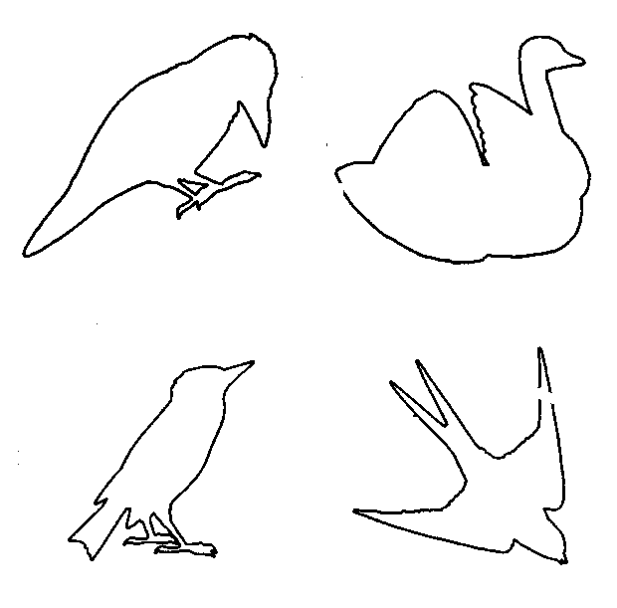
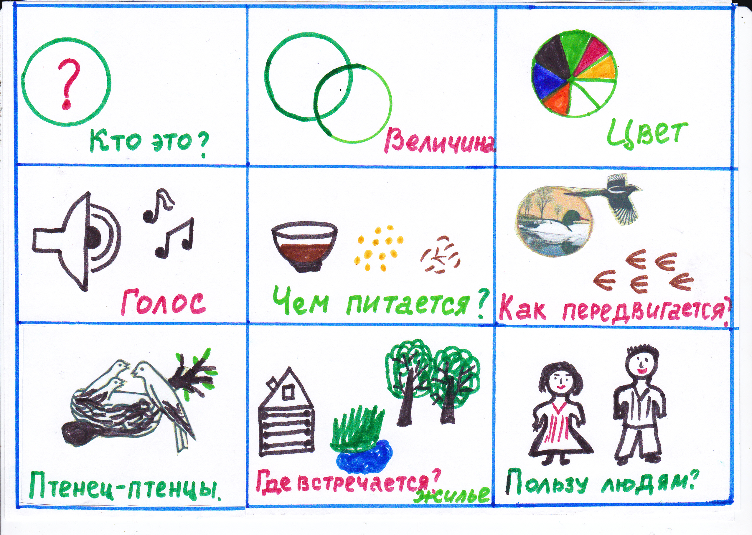
Воспитатель: Молодцы так интересно рассказывали о птицах, а теперь давайте отдохнем.
4. Физкультминутка: «Цапля».
Цапля ходит по воде
Цапля ходит по воде
И мечтает о еде.
Ноги выше поднимай
Ты, как цапля, не зевай! (Рывком поднять ногу согнутую в колене, как можно выше, потом другую)
Чтоб поймать еду в водице,
Надо цапле наклониться.
Ну-ка тоже наклонись,
До носочка дотянись (наклониться и достать правой рукой левую ступню, потом левой рукой правую ступню.)
5. Воспитатель: Ребята сегодня утром, когда я шла в детский сад я увидела много птиц: они летали, сидели на веточках, что-то щебетали, я успела их сфотографировать. Фотографии лежат у меня в конверте. Я хочу с вами поиграть в игру «Считай и называй» ( воспитатель достаёт из конверта фотографии птиц, каждый ребёнок выбирает понравившуюся фотографию и подсчитывает количество птиц на фото, после заслушиваются ответы каждого ребенка.
Например:
Воспитатель: сколько скворцов на твоей фотографии?
Ребенок: на моей фотографии семь скворцов и т.д.
Воспитатель: Молодцы. Вы хорошо справились с подсчетом птиц. Но это еще не все у меня в конверте лежат раскраски птиц. Ваша задача оживить птиц с помощью карандаша.
6. Итог занятия.
- Воспитатель: Вы ребята молодцы. А сейчас я предлагаю вспомнить, чем мы сегодня занимались на занятии, каких перелётных птиц называли, в какие игры играли, что интересного делали.

